GE Renova Comfort Wand-WC Tiefspüler erhöht, weiß
Geberit

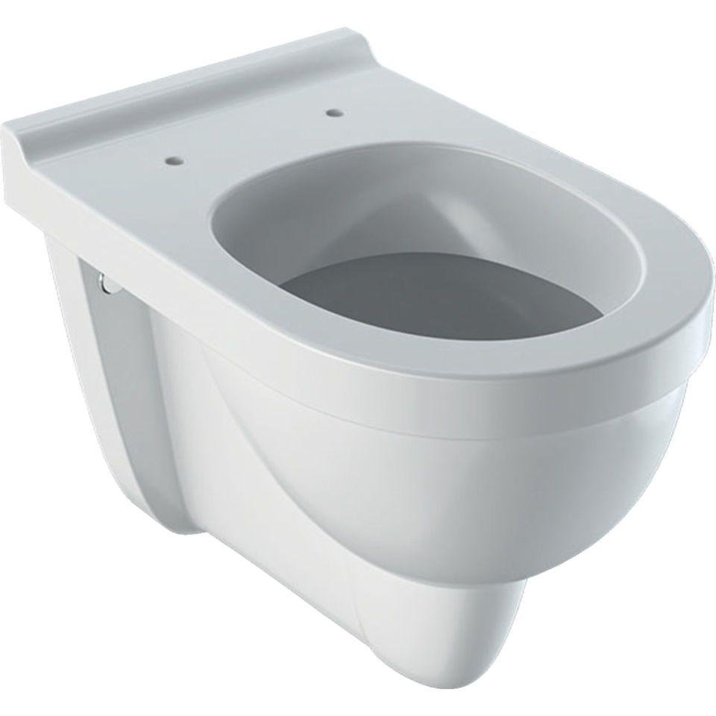Eigenschaften
GTIN:
4022009289534
HAN:
202010000
Ausführung Klosettbecken
Tiefspülklosett
Farbton
weiß
Montageart
Wand
Oberfläche
glänzend, Standard
Produkt
Einzelklosettbecken
Werkstoff
Keramik
Breite (mm)
350,00
Höhe (mm)
420,00
Tiefe (mm)
535,00
Einbau/Montage/Aufstellung
Wandmontage
Spülform
Tiefspülklosett
Lochabstand Befestigung Wand-WC (mm)
180,00
Spülvolumen (l)
6,00

